
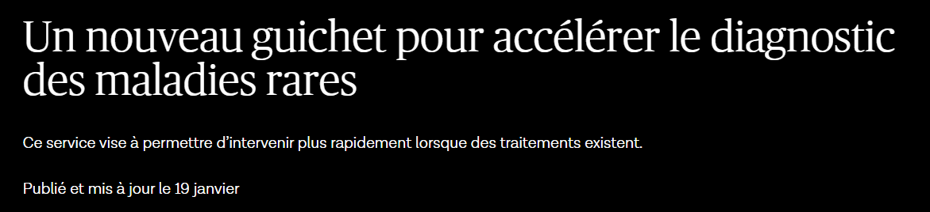
Lien vers l’article : Réseau de la santé: Québec lance un guichet en ligne pour accélérer le diagnostic de maladies rares | Le Devoir

